СОГЛАСОВАНО: УТВЕРЖДАЮ:
__________________ _________________
Глава Любимского МО Начальник УО администрации Любимского МО

Рассмотрено на заседании УС _______________
УТВЕРЖДАЮ:
_________________
Председатель УС

ПРОГРАММА

Центр ИТ
как фактор повышения
качества образования
в Любимском
муниципальном районе

г. Любим, 2005 г.
Содержание

1. | Паспорт программы. | 2
2. | Введение. | 3
3. | Анализ состояния и проблем образования Любимского муниципального  округа в области информатизации. | 4
4. | Основные направления деятельности центра. | 10
5. | Финансовая обеспеченность программы. | 11
6. | Структура взаимодействия центра. | 13
7. | Основные мероприятия по реализации программы. | 14
8. | Приложение 1. | 18
9. | Приложение 2. | 19
10. | Приложение 3. | 20
11. | Приложение 4. | 25

Паспорт программы

Наименование Программы |  | Центр ИТ как фактор повышения качества образования в Любимском муниципальном округе
Заказчик Программы |  | Управление образования Администрации Любимского МО
Директор Программы |  | Комарова Е.М., директор муниципального образовательного учреждения Любимской средней общеобразовательной школы
Основные разработчики Программы |  | Николаева Н.Н., заместитель директора по учебно-воспитательной работе МОУ Любимской СОШ, педагогический коллектив МОУ Любимской СОШ
Научные руководители программы |  | Заведующая информационно-аналитическим центром Института развития образования – Смирнова А.Н., старший методист информационно-аналитическим центром Института развития образования – Потехин Н.В.
Главная цель Программы |  | Повысить эффективность муниципальной образовательной системы через создание центра ИТ
Задачи Программы |  | - Внедрение ИТ в деятельность учреждений образования Любимского МО: управление, учебно-воспитательный процесс.  - Организация обучения педагогов муниципального округа ИТ.
Сроки и этапы реализации Программы |  | 2005-2011 гг.
Исполнители Программы |  | Педагоги муниципального округа
Общая стоимость Программы |  | 1200000 рублей
Ожидаемые конечные результаты |  | - повышение профессиональной компетентности педагогов в применении ИТ;  - активное использование ИТ на уроках, во внеурочной деятельности, в управлении.
Куратор Программы |  | Антоненко Л.Б., начальник Управления образования Администрации Любимского МО

Введение

Введение информационных технологий в учебно-воспитательный процесс становиться насущно необходимым явлением, т.к. успешная самореализация современного специалиста практически невозможна без знаний новых информационных технологий.
Поэтому информатизация – приоритетное направление реформирования образования, направленное на повышение качества, доступности и эффективности образования.
В «Программе развития образования Ярославской области на 2001-2003 гг. и перспективы на 2005 г.» основной целью информатизации образования области является создание единого информационно-образовательного пространства для решения следующих задач:
- формирование у учащихся навыков освоения информационных технологий, работы с современными средствами обработки и передачи информации;
- предоставление возможностей для раннего и углублённого изучения информатики;
- организация дистанционного обучения в образовательных учреждениях;
- обеспечение возможностей доступа к образовательным информационным ресурсам учащимся и педагогам учреждений образования;
- широкое внедрение в образовательный процесс телекоммуникационных проектов;
- построение интегрированной системы информационного обеспечения органов управления образования, объединяющей данные государственной статистической отчётности, результаты мониторинга качества образования, данные, полученные в процессах аттестации, аккредитации и лицензирования образовательных учреждений, развитие региональной системы статистики образования.
Программа «Центр ИТ как фактор повышения качества образования в Любимском муниципальном округе» направлена на успешную реализацию данных задач.
Разработанная нами программа согласуется с «Программой развития образования в Любимском МО на 2002-2005 году» и является составной частью «Программы развития муниципального образовательного учреждения Любимской средней общеобразовательной школы».
В программе представлена стратегия, направленная на повышение качества образования в Любимском муниципальном округе через создание на базе опорной школы Центра по информатизации образования в округе.

Анализ состояния и проблем образования
Любимского муниципального
округа в области информатизации

Управлением образования Любимского муниципального округа разработана «Программа развития образования Любимского МО на 2002-2005 гг.».
Одно из приоритетных направлений данной программы – это информатизация образования.
Развитие этого направления невозможно без оснащения образовательных учреждений техническими средствами информатизации и базовым программным обеспечением.
Три года назад в районе не было школ, оснащённых современной компьютерной техникой, на сегодняшний день ситуация коренным образом изменилась. На 1 компьютер приходится в среднем 29 школьников, тогда как средний показатель по России – 113 школьников на 1 компьютер.
На 2004-2005 учебный год 25% школ имеют локальную сеть, подключены к Интернету (все средние общеобразовательные, методкабинет), присоединены по коммутируемым сетям и пользуются электронной почтой.
Развитие информационно-коммуникационных технологий в МОС Любимского муниципального округа 2002-2004 гг.
 | Имеются на 31.12.2003, кол-во штук | Затраты
 | Имеются на 31.12.2003, кол-во штук | 2002 (факт) |  | 2003 (факт) |  | 2004 (факт)
 | Имеются на 31.12.2003, кол-во штук | Кол-во штук | Сумма тыс. руб. | Кол-во штук | Сумма тыс. руб. | Кол-во штук | Сумма тыс. руб.
Компьютеры, стоящие на учёте |  | 25 | 217000 | 11 | 240000 | 23 | 534864
В том числе из бюджета:
федерального | 23 | 21 | 75352 | 2 | 93954 | 4 | 134927
областного | 32 | - | 52363 | 6 | 80035 | 4 | 114937
муниципального | 10 | 3 | 64057 | 3 | 65708 | 6 | 140000
внебюджетные | 2 | 1 | 25000 | - | - | 9 | 145000

Приведённые данные свидетельствуют о том, что идёт увеличение средств на приобретение современных информационно-компьютерных средств.
Всего в отрасли имеется 73 компьютера, непосредственно в школах используется – 50, из них в учебном процессе 43 персональных компьютера.
Эти изменения стали возможны благодаря программам: «Компьютеризация городской и поселковой школ», «Информатизационная система учебного книгоиздания», проекта «Постановка компьютерного оборудования и медиатеки для библиотек основных и средних школ с поддержкой этих процессов на региональном и муниципальном уровне».
Таким образом, анализируя техническую составляющую процесса информатизации, можно сказать, что в округе создана определённая база, которую необходимо обеспечить эффективным использованием в образовательном процессе.
Подготовка педагогических кадров по данному направлению систематизировалась и дала реальные результаты после того, как при ИРО обучились 3 тьютора из опорных школ (МОУ Любимской СОШ, МОУ Закобякинской СОШ, МОУ Ермаковской СОШ) и 9 педагогов по программе «Intel. Обучение для будущего» (по 3 человека из МОУ Любимской СОШ, МОУ Закобякинской СОШ, МОУ Ермаковской СОШ).
Тьюторы по сетевому принципу с мая 2004 года уже на базе своих школ обучили 7 групп по 10 педагогов из других школ района. Таким образом, 70 педагогов прошли подготовку по 1 модулю обучения (МОУ Любимская СОШ – 3 группы, МОУ Закобякинской СОШ – 2 группы, МОУ Ермаковской СОШ – 2 группы).
Использование информационно-коммуникационных технологий в учебно-воспитательном процессе в школах Любимского МО
№ п/п | Школа | Наличие компьютеров |  | Применение ИТ
№ п/п | Школа | Общее | Используемые в УВП | Кол-во педагогов, использующих ИТ |  |  |  | Классы
 |  |  |  | При подготовке к урокам | % | Непосредственно на уроках | % | Классы
1 | Любимская средняя | 14 | 13 | 7 | 13 | 3 | 5 | 6-11
2 | Закобякинская | 5 | 5 | 9 | 56 | 6 | 38 | 1-11
3 | Ермаковская | 5 | 5 | 6 | 33 | 6 | 33 | 5-11
4 | Любимская основная | 7 | 6 | 11 | 30 | 4 | 11 | 4-9
5 | Филипповская | 3 | 3 | 4 | 33 | 7 | 58 | 1-9
6 | Бармановская | 5 | 2 | 4 | 60 | 5 | 40 | 5-9
7 | Воскресенская | 2 | - | - | - | - | - | -
8 | Бедаревская | 1 | 1 | 1 | 14 | - | - | -
9 | Покров-Кулижская | 1 | 1 | 2 | 17 | 3 | 25 | 5-9
10 | Каргановская | 1 | 1 | 6 | 100 | - | - | 8-9
11 | Булаковская | 1 | 1 | 5 | 71 | 2 | 29 | 6,7,9
12 | Кинтановская | 1 | 1 | - | - | 2 | 40 | 5-9
13 | Вечерняя | 1 | 1 | 3 | 43 | 2 | 29 | 10-11
14 | Рузбугинская нач. | 1 | 1 | 3 | 75 | - | - | -
15 | Черновская | 1 | 1 | - | - | - | - | -
16 | Страшевская | - | - | - | - | - | - | -
17 | Элнотская нач. | 1 | 1 | - | - | - | - | -
 | Итого: | 50 | 43 | 61 | 22 | 40 | 19 | -

Вывод: сельские учителя более активно используют персональный компьютер для подготовки и проведения урока. По городу 19% учителей, по селу 39% учителей используют персональный компьютер для подготовки к урокам.
19% учителей (в целом по округу) используют компьютер непосредственно на уроке (Приложение 1).
За последние годы существенно изменился запрос родителей и учащихся на образовательные услуги.
Если в 1999-2000 годах по запросам родителей и учащихся приоритетными были признаны предметы: математика, русский язык, то в 2003-2004 годах – информатика и иностранный язык (80% учащихся назвали информатику приоритетным предметом). Это повлекло за собой изменения в образовательных программах школ и учебных планах.

Школа | Предмет информатика | Факультатив по информатике
Любимская средняя | 7-11 кл. | Нач. школа «Информатика в играх и задачах»; 8-9 кл. «Создание шаблонов оформления с помощью компьютерных технологий»
Любимская основная |  | Нач. школа «Информатика в играх и задачах»; 5-9 кл. «Информатика»
Воскресенская |  | 5-7 кл. «Информатика»
Кинтановская |  | 6,7,9 кл. «Информатика»
Ермаковская | 5-9, 10-11 кл. (с расширением)
Закобякинская | 6-8 кл., 10-11 кл.
Булаковская |  | 9 кл. «Информатика»
Черновская |  | 9 кл. «Информатика»
Каргановская |  | 5-9 кл. «Информатика»
Филипповская |  | Нач. школа «Информатика в играх и задачах»; 7 кл. «Информатика»
Покров-Кулижская |  | 5-9 кл. «Информатика»
Бедаревская |  | 7-9 кл. «Информатика»

Таким образом, введено раннее изучение информатики в школах: МОУ Любимская СОШ, МОУ Ермаковская СОШ, МОУ Закобякинская СОШ.
Расширенное изучение информатики в МОУ Ермаковская СОШ (10-11 кл.).
Почти во всех школах проводится факультатив по информатике.
Количество детей, охваченных информационно-коммуникационными технологиями составляет 86% (за счёт раннего изучения предмета, факультативов) – в основном звене; 100% – в 10-11 классах, т.к. ведётся предмет «Информатика».
Вместе с тем нужно отметить, что в предметной деятельности ИТ используются недостаточно, несмотря на то, что программное обеспечение разнообразно (Приложение 3).
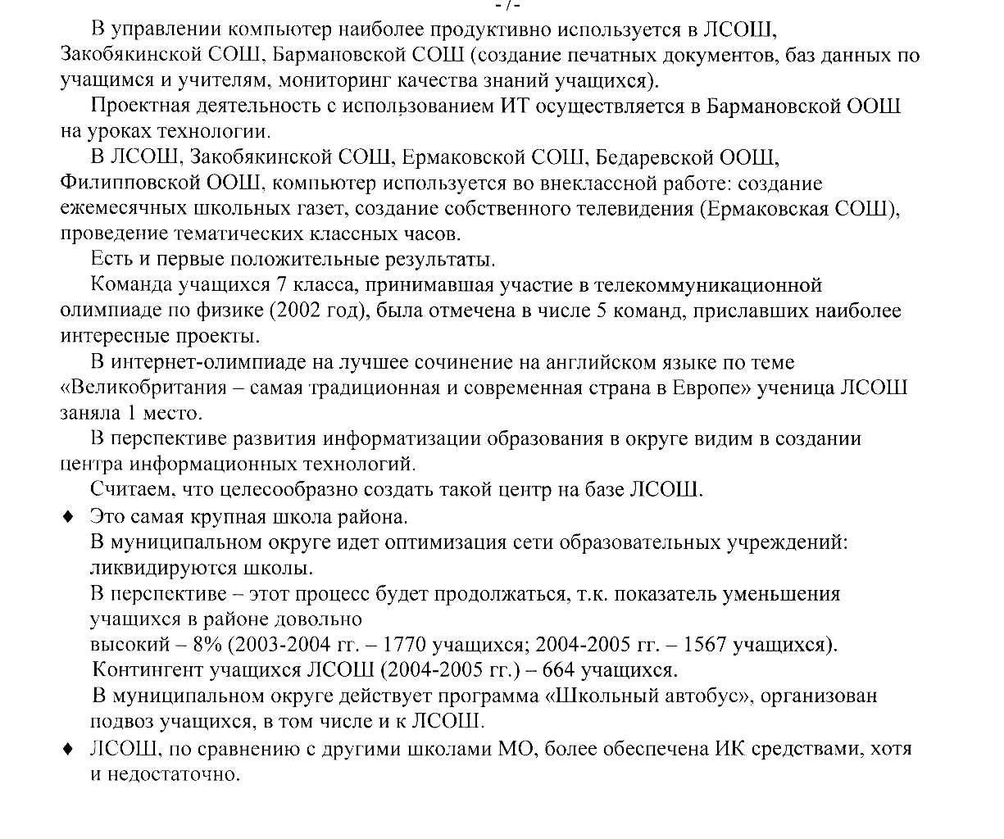

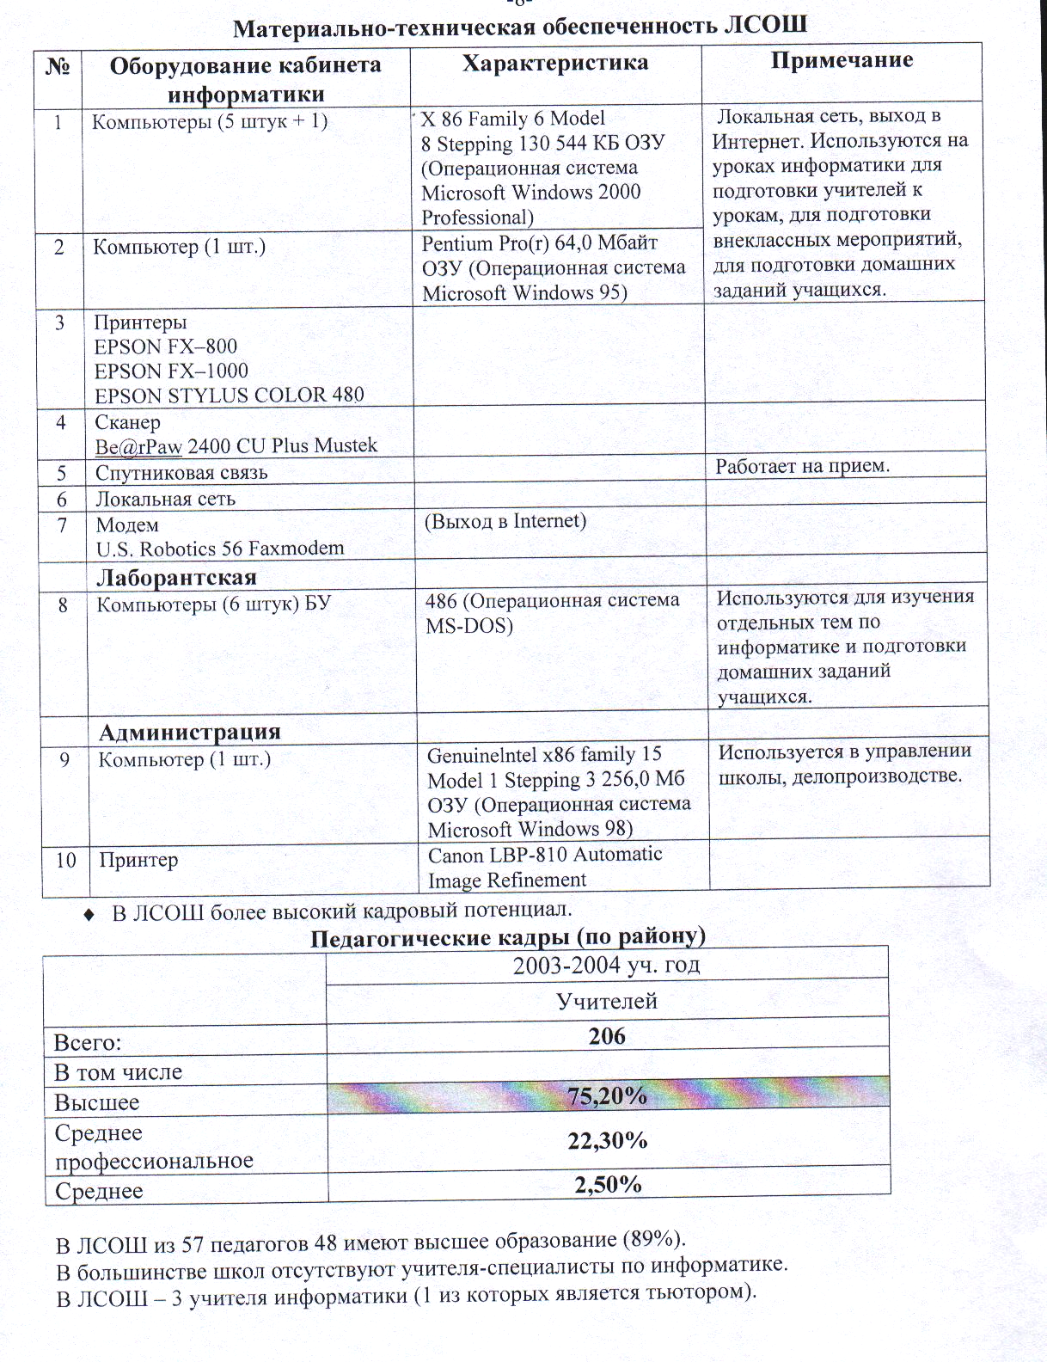
Школа является опорной по методической работе. Большинство руководителей МО – педагоги ЛСОШ (в том числе, и руководителей МО информатики).
Необходимость создания центра объясняется следующими проблемами информатизации в Любимском МО.

- В некоторых школах пока роль компьютера сводится только к возможностям неоправданно дорогой пишущей машинки.
- Недостаточное количество компьютерной техники влечёт за собой низкий процент использования учителями города информационно-компьютерных технологий во время уроков (например, 5% педагогов в Любимской средней общеобразовательной школе и 58 % педагогов в Филипповской основной общеобразовательной школе используют компьютеры на уроке. Разница существенна).
- Затруднение в совместимости классно-урочной системы и компьютеризации образовательного процесса (т. к. классно-урочная система предназначена для изучения всеми учениками класса одного и того же учебного материала за одно и тоже время, а само название «персональный компьютер» говорит о полной индивидуализации.)
- Низкий уровень применения информационных технологий не позволяет в полной мере использовать компьютер в качестве средства познания и изучения мира, адаптации ребёнка к меняющимся условиям жизни.
- Работа с компьютером у учащихся зачастую не носят исследовательский характер.
- Все школы, что подключены к сети Интернет, работают по коммутируемым сетям. Ни о какой реализации образовательных технологий по такому ненадёжному каналу говорить не приходить.

Основные направления деятельности центра ИТ.

Центр планируется создать на базе Любимской средней общеобразовательной школы с целью повышения эффективности муниципальной образовательной системы.
Направления работы центра:
- внедрение ИТ в деятельность учреждений Любимского МО, управление, учебно-воспитательный процесс;
- организация обучения педагогов муниципального округа ИТ.

Финансовое обеспечение программы
Предполагается для осуществления программы использовать следующие источники финансирования:
- школьный норматив;
- дополнительные источники финансирования.
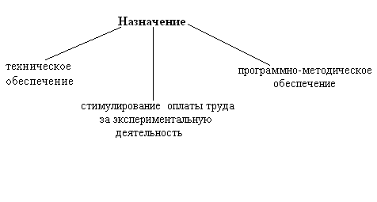
Потребность в финансовых ресурсах для технического,
программно-методического обеспечения
2004-2005 учебный год
Наименование единицы оборудования | Цена | Количество | Стоимость
Компьютер | 18000 | 4 | 72000
Цифровой фотоаппарат | 12500 | 1 | 12500
Мультимедийный проект | 70000 | 1 | 70000
CD-ROM пишущий | 4000 | 1 | 4000
Источник бесперебойного питания | 3000 | 1 | 3000
Программно-методическое обеспечение | По заявкам педагогов |  | 15000
Расходные материалы |  |  | 11000
Стол компьютерный | 2500 | 12 | 30000
Косметический ремонт | 20000 |  | 20000
Жалюзи | 7000 |  | 7000
Мольберт маркерный | 3500 | 1 | 3500
Доска маркерная | 2000 | 1 | 2000
Электроподводка | 20000 |  | 20000
Подключение компьютеров | 20000 |  | 20000
Техническое обслуживание | 10000 |  | 10000
Итого: |  |  | 300000

2005-2006 учебный год
Наименование единицы оборудования | Цена | Количество | Стоимость
Компьютер | 18000 | 5 | 90000
Цифровая видеокамера | 15000 | 1 | 15000
Подключение к Интернет
Принтер | 8000 | 1 | 8000
Сканер | 6000 | 1 | 6000
Программно-методическое обеспечение | По заявкам педагогов |  | 4000
Расходные материалы |  |  | 1000
Итого: |  |  | 132.000 руб.

2006-2007 учебный год
Наименование единицы оборудования | Цена | Количество | Стоимость
Компьютер | 18000 | 5 | 90000
Принтер | 8000 | 1 | 8000
Программно-методическое обеспечение | По заявкам педагогов |  | 4000
Итого: |  |  | 102.000 руб.

2007-2008 учебный год
Наименование единицы оборудования | Цена | Количество | Стоимость
Компьютер | 18000 | 5 | 90000
Программно-методическое обеспечение | По заявкам педагогов |  | 4000
Расходные материалы |  |  | 1000
Итого: |  |  | 95.000 руб.

2008-2009 учебный год
Наименование единицы оборудования | Цена | Количество | Стоимость
Компьютер | 18000 | 5 | 90000
Программно-методическое обеспечение | По заявкам педагогов |  | 4000
Расходные материалы |  |  | 1000
Итого: |  |  | 95.000 руб.

Год | 2005 | 2006 | 2007 | 2008 | 2009
Расходы | 300000 | 250000 | 250000 | 200000 | 200000
Администрация  МО | 65000 | 70000 | 70000 | 50000 | 50000
Школа | 100000 | 70000 | 80000 | 100000 | 100000
Внебюджетные источники | 135000 | 110000 | 100000 | 50000 | 50000

Структура взаимодействия центра

- См. приложение 4
- Распределение функций

Участники эксперимента | Функция
- Администрация МО | Финансирование деятельности центра
- Управление образования | Создание условий деятельности центра, общий контроль
- Информационный центр ИРО | Научное руководство
- Фирма «Ньютон» | Техническое сопровождение
- Методический совет центра:  - директор школы;  - зам. Директора по УВР, учителя-информатики, руководители МО | Материально-техническое обеспечение, соблюдение санитарно-гигиенических требований к учебному процессу. Планирование, координация деятельности центра.
- Руководители районных МО | Осуществление взаимосвязи с учителями-предметниками района, координация их деятельности по внедрению ИТ в деятельность школ, методическое обеспечение.
- Образовательные учреждения округа | Основные исполнители по реализации программы.
- Социальные партнёры | Финансовая поддержка, заказчики и потребители платных образовательных услуг.

Основные мероприятия по реализации программы
Предполагается осуществлять реализацию программы на уровне эксперимента в муниципальной системе образования.

Направление деятельности | Пути реализации | Сроки | Ответственные | Результаты
Разработка нормативно-правовой базы | Издание приказов, локальных актов, разработка должностных обязанностей, положение о центре | 2005-2006 г. | Управление образования, администрация ЛСОШ | Нормативно-правовые документы.  Создание координационного совета.
Организация обучения педагогов информационно-компьютерным технологиям | - Обучение тьюторов на базе ИРО | По графику ИРО | Зам. Директора по УВР | Освоения методики ведения занятий со взрослой аудиторией, разработка и адаптация методических материалов.
 | - Организация обучения педагогов современным ИТ  - Организация дистанционного обучения педагогов округа.  - Индивидуальные консультации.  - Организация проблемных семинаров.  - Участие в областных семинарах, конференциях, круглых столах по вопросам информатизации | 2005-2006 г.  2008-2010 г.  Ежегодно  Ежегодно  Ежегодно | Тьюторы  Методсовет центра  Методсовет центра  Методсовет центра  Методсовет центра | Овладение педагогами базовых навыками по использованию ИТ, наработка материалов для обмена опытом, создание банка материалов передового педагогического опыта.
Внедрение ИТ в деятельность школ:  В обучение; | Создание условий для формирования у учащихся умений работы с большими объёмами информации, для формирования исследовательских умений, использование метода проектов в обучении.  - организация раннего изучения информатики;  - организация элективных курсов;  - использование Интернет-ресурсов для обеспечения уроков;  - создание банка дидактических материалов;  - использование компьютера для процедур диагностики и мониторинга (изучение утомляемости учащихся при работе с компьютером; изучение уровня мотивации учащихся на уроках с использованием ИТ и т. д.) | 2005-2011 г.  2005-2011 г.  2005-2011 г.  2005-2011 г.  2005-2011 г.  2005-2011 г.  2005-2011 г.  2005-2011 г. | Учителя-предметники  Учителя-предметники  Администрация школы  Администрация школы  Зав. Кабинетами информатики  Учителя-предметники  Зам. директора по УВР  Учителя-предметники, психолог | Увеличение количества уроков, факультативных занятий, кружков с использованием ИТ, осуществление проектной деятельности.  Удовлетворение запросов «заказчиков»: учащихся и родителей.
во внеурочную деятельность; | - участие в телекоммуникационных олимпиадах;  - индивидуальная работа с учащимися, имеющими разные способности к обучению;  - создание сайтов, веб-представительств школ;  - выпуск школьных газет;  - рекламного буклета о центре;  - организация кружков, клубов с использованием ИТ; | Ежегодно  Ежегодно  2005-2010 г.  2005-2011 г.  2005-2006 г.  2006-2009 г. | Методсовет центра  Учителя предметники  Методсовет центра  Зам. директора по воспитательной работе  Методсовет центра  Зам. директора по воспитательной работе | Дифференциальный подход в обучении и воспитании.  Активизация работы со способными учащимися.  Удовлетворение запросов «заказчиков»: родителей, учащихся.  Рост рейтинга школы, активизация воспитательного процесса.  Привлечение социума к деятельности школы.
в управление. | Создание баз данных:  - учащихся (по различным направлениям);  - педагогических кадров;  - документации;  - методик;  - материально-технического обеспечения школы ИТ.  - мониторинг  Использования средств ИТ в учебном процессе школ.  Использование компьютера для планирования и контроля учебно-воспитательного процесса. | 2005-2007 г.  2005-2011 г. | Администрация  Зам.директора по УВР | Банк данных по школам.  Оперативность в принятии решений  Повышение профессиональной компетенции администрации.  Оптимальная занятость кабинетов информатики
Расширение рынка образовательных услуг (в т. ч. платных), предлагаемых на базе центра ИТ. | Изучение спроса «заказчиков» на образовательные услуги  Обучение желающих основам ИТ на платной основе.  Выполнение некоторых видов работ для социума: подготовка презентаций, оформление рефератов, предоставление Интернет и т. д. | Ежегодно  По мере комплектования групп  По заказу | Методсовет, психолог  Методсовет  Зав.кабинетами информатики | Расширение взаимодействия с социумом.  Привлечение дополнительных денежных средств.

Приложение 1.
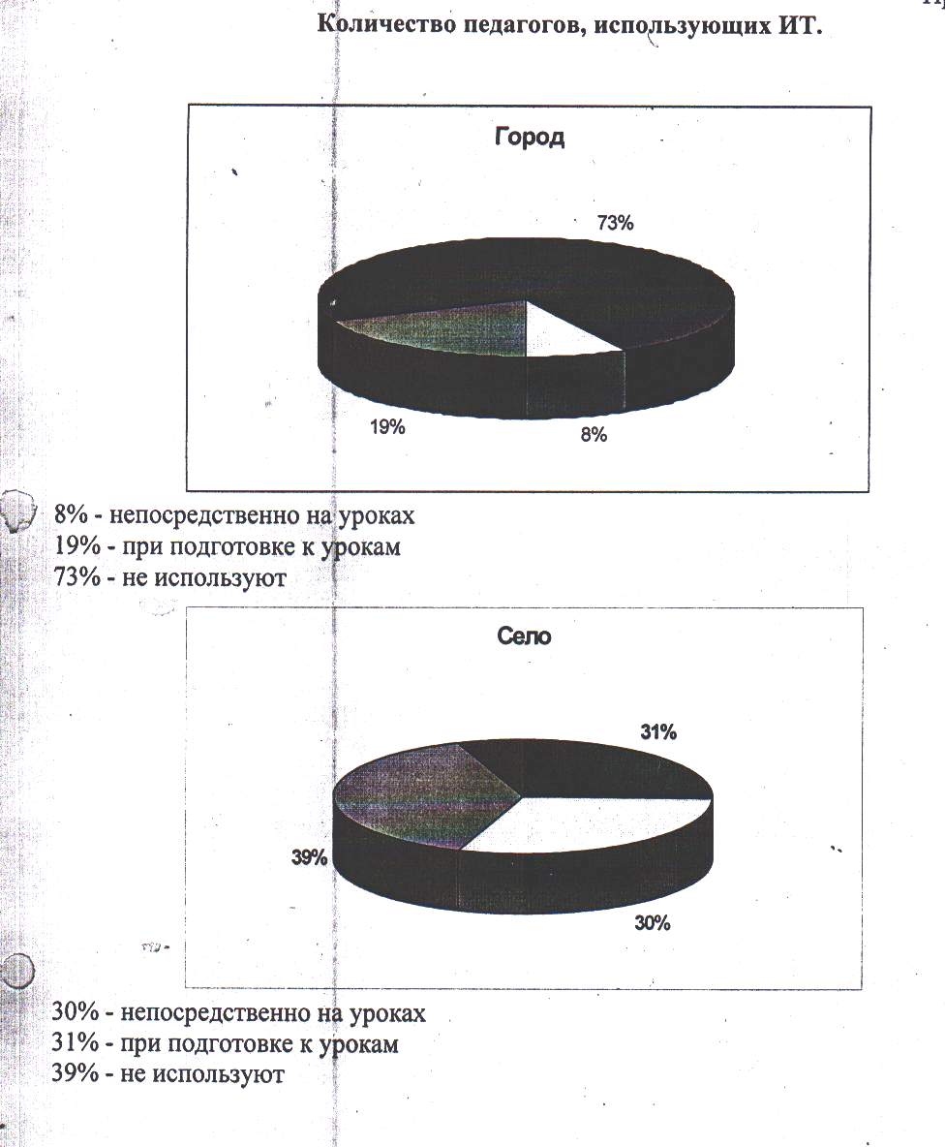

Приложение 2

Школа | Недельная занятость | Уроки Информатики | Другие уроки | Индивид.:  Факульт.,  кружки | Работа учителя
Любимская сош | 52 | 22 | - | 12 | 14
Ермаковская сош | 37 | 12 | 7 | 6 | 12
Закобякинская сош | 40 | 5 | 6 | 13 | 16
Бамановская оош | 18 | - | 2 | 6 | 10
Булаковская оош | 5 | 1 | - | 2 | 2
Филипповская оош | 21 | 1 | 4 | 4 | 12
Бедаревская оош | 19 | - | 2 | 3 | 14
Покров-Кулижская оош | 15 | - | 4 | 6 | 5
Любимская оош | 20 | 1 | - | 7 | 12
Воскресенская оош | 11 | - | - | 5 | 6

